Lunes
11
de julio

1º de Secundaria
Lengua Materna

La importancia de los guiones
de entrevista

Aprendizaje esperado: entrevista a una persona relevante de su localidad.
Énfasis: preparar textos con entrevistas.
¿Qué vamos a aprender?
En esta sesión, prepararás textos con entrevistas. Es decir, verás los modelos de entrevistas que puedes desarrollar y a partir de la elección que tú hagas, podrás realizar los borradores de la tuya.
Ten listo tu cuaderno, lápiz o pluma para que tomes tus notas, así como tu libro de texto para que amplíes la información que revisarás el día de hoy.
¿Qué hacemos?
Para iniciar se te menciona que Carmen una compañera tuya está preocupada, ella dice que hace algún tiempo entrevistó a alguien muy conocido, que se dedicaba a la elaboración de juguetes tradicionales mexicanos, los cuales exportaba a diferentes partes del mundo. Fue una entrevista muy interesante.
Hace unos días una revista que se dedica a resaltar el trabajo de los mexicanos exitosos se puso en contacto con Carmen y quieren que les comparta su entrevista, para que la publiquen en ese medio. Pero el problema es que ella la tiene grabada en audio y en la editorial le están dando dos páginas para poder transcribirla.
Así que no sabe cómo hacerlo, quisiera poner tantas cosas, pero le gustaría hacer un buen trabajo, ya que le gustaría seguir colaborando para la revista. Por eso le pide ayuda a su profesor Bernardo.
Su profesor le dice que no se preocupe, que con gusto la va a apoyar en esa encomienda que tiene.
Como ves, esta ejemplificación ayudará para revisar el tema de esta sesión, la cual está dedicada a cómo hacer un primer borrador de una entrevista que hayas realizado; recuerda que no importa el formato en el que la hayas hecho, es decir, si la tienes sólo en audio o en un video completo.
Para comenzar primero se realizará un repaso sobre qué es lo mínimo que debe de tener un guion de entrevista. Primero se establece un tema y un propósito, con ello se debe explorar el tema, es decir, que antes se tiene que realizar una investigación para que, al llevarla a cabo, estés empapado del tema y puedas realizar un mejor trabajo junto con tu entrevistado. Desarrollar una guía de preguntas, o se podría llamar también cuestionario previo, para que evites fugas o huecos de información. Por último, recuerda la necesidad de documentar tus entrevistas grabándolas y tomando nota.
Se espera que en casa hayas tomado nota de estos datos importantes, que se acaban de compartir.
Carmen dice a su profesor que esta lista para empezar a transcribir las preguntas de su entrevista.
Su profesor le dice que le gusta su entusiasmo, pero antes de eso, primero se deben jerarquizar las preguntas de la entrevista, es decir, determinar un orden para presentarlas, el cual puede ser a partir de su importancia o prioridad.
Ya establecido esto, hay que poner manos a la obra, por lo cual, a continuación, se van a revisar diferentes ejemplos de cómo hacer un primer borrador de una entrevista.
Hay que poner especial atención en la estructura de la entrevista que, en estos casos, es biográfica o de semblanza; es decir, en la que se entrevista a alguien para que te hable de sus logros, inventos o descubrimientos y de cómo llegó a ser quien es.
Una vez realizada la entrevista, primero debes pensar cómo vas a presentarla, es decir, el modelo o la estructuración que se le va a dar.
Revisa este primer modelo.
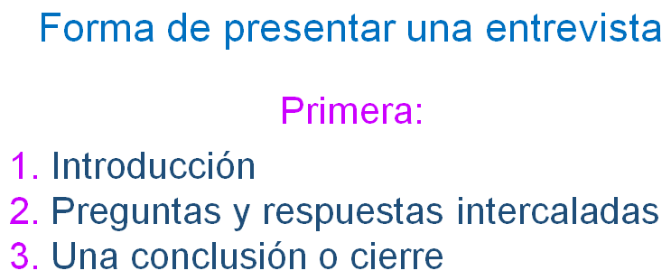

En primera instancia, en esta forma de presentar una entrevista se tiene que:
- Debes tener una presentación.
- Debes incluir las preguntas y respuestas intercaladas.
- Tienes que tener una conclusión o un cierre.
¿Y la introducción sólo es de una forma?

Para atender esa duda, revisa el siguiente extracto de la entrevista realizada a la nadadora Mabel López Vaca.

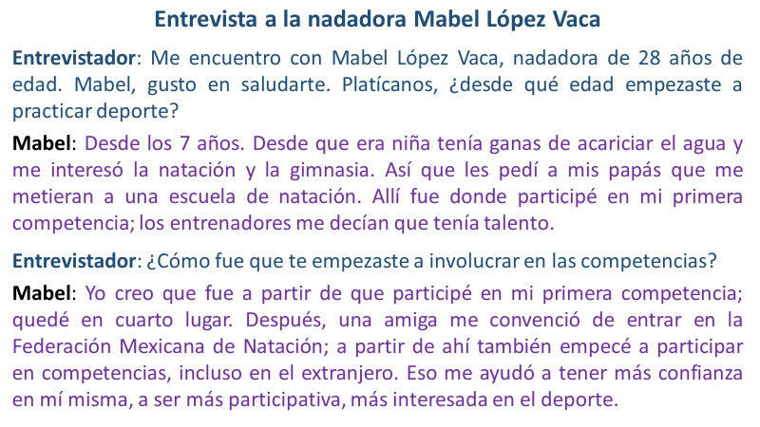

En el texto que está en color lila, indica las respuestas que ella dio en dos preguntas. ¿Cuáles te parecen que podrían ser parte de la presentación que ponga el entrevistador?
Como ves, todo parece interesante, pero si la idea es presentarla, se debería utilizar la primera respuesta, pues habla de su interés por nadar y en la segunda respuesta señala cómo se empezó a involucrar en las competencias.
Ahora, hay que hacer un borrador de la primera, ¿te parece?

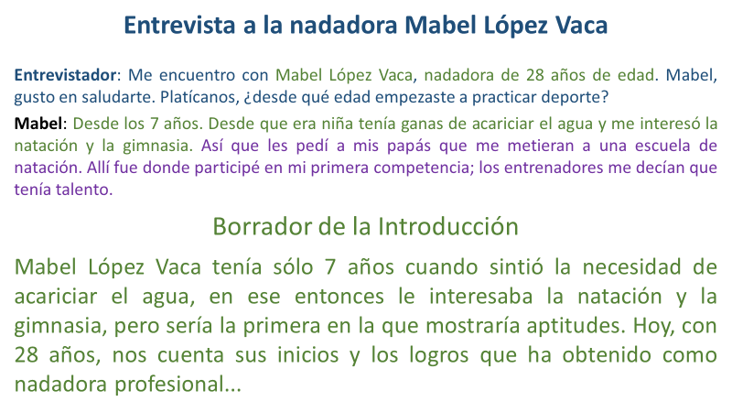
Como observas, en la primera pregunta y respuesta, se subraya en verde las oraciones que pueden servir para realizar el borrador de la presentación.

Lee ahora el borrador:
“Mabel López Vaca tenía sólo 7 años cuando sintió la necesidad de acariciar el agua, en ese entonces le interesaba la natación y la gimnasia, pero sería la primera en la que mostraría aptitudes. Hoy, con 28 años, cuenta sus inicios y los logros que ha obtenido como nadadora profesional...”.
Esta introducción te puede servir a manera de presentación y es más interesante, pues te dice de quién se está hablando, su edad, qué hace y cuáles fueron sus inicios.

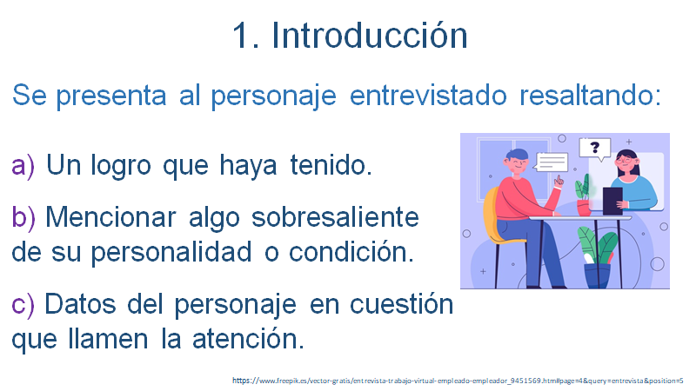

Así es, ¿notas la diferencia?
En este caso la presentación puede tener variaciones, pero la idea es atraer a las y los lectores, y hacer que se interesen, así que se puede resaltar cualquiera de los siguientes aspectos:
- Un logro que haya tenido.
- Mencionando algo sobresaliente de su personalidad o condición.
- Datos del personaje en cuestión que llamen la atención.
Ahora, ¿cómo se podrían intercalar las preguntas?
En general este tipo de entrevistas se desarrollan a partir de los inicios del personaje en cuestión, su desarrollo y hasta dónde ha llegado. Se hace referencia a preguntas y respuestas intercaladas, porque es el entrevistador quien va haciendo preguntas, de preferencia, escalonadas, y el entrevistado las va respondiendo.
¿Quiere decir que se va de lo general a lo particular?
Lo ideal es revisar tu entrevista ya transcrita, y observar si las preguntas las hiciste pensando en un orden, o de pronto se te ocurrieron algunas otras que no estaban en tu guion original y las agregaste porque en la entrevista te diste cuenta de que debías profundizar en algún aspecto que no habías considerado; también puede pasar que la o el entrevistado se explaye y dé respuestas amplias e interesantes que vale la pena incluir en la entrevista final.

Quizás no lo habías pensado, pero puede suceder. Entonces, cuando ya lo transcribes, poder ir organizando a partir de lo que quieres resaltar.
Ahora revisa un borrador estructural de cómo deberías hacerlo:
Preguntas y respuestas intercaladas.
- Preguntas acerca de su niñez, cómo fueron sus inicios y quiénes lo inspiraron o ayudaron.
- Preguntas acerca de sus primeros logros y tropiezos.
- Preguntas acerca de sus triunfos, de los consejos, nuevos proyectos.

Esto significa que en tu borrador debes ir organizando así las preguntas y respuestas.
Pero ¿cómo debería ser una conclusión o cierre? ¿Puede ser una pregunta y una respuesta o el entrevistador escribe algo para finalizar la entrevista?
Este aspecto es muy importante y es algo en lo que se hará énfasis. Quien entrevista debe ser muy buen observador: mirar a su entrevistado cuidadosamente en su forma de moverse, sus gestos, sus palabras, incluso si lleva algún aditamento; esto, para poder tomar en cuenta estas particularidades y aprovecharlas para el cierre de la entrevista. También puedes utilizar una frase que te parezca sensible y motivadora o mencionando algún evento o proyecto en el que vaya a participar en futuras fechas.
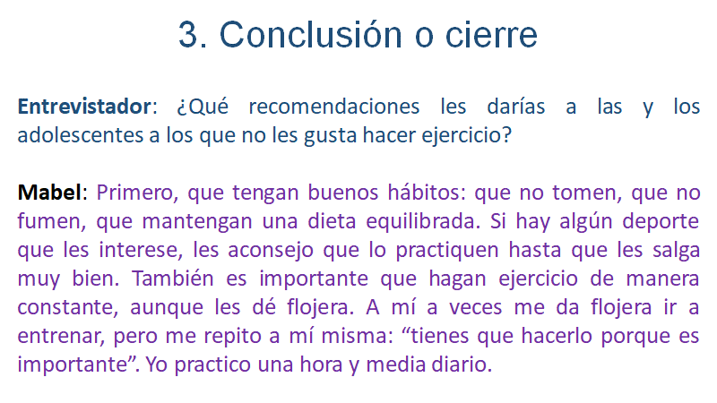

En el caso de la nadadora, se puede usar esta respuesta acerca de los consejos que les da a las y los adolescentes para cerrar, pues habla acerca del esfuerzo y el llevar una vida sana para lograr lo que se ha propuesto. Observa, la siguiente propuesta de borrador.

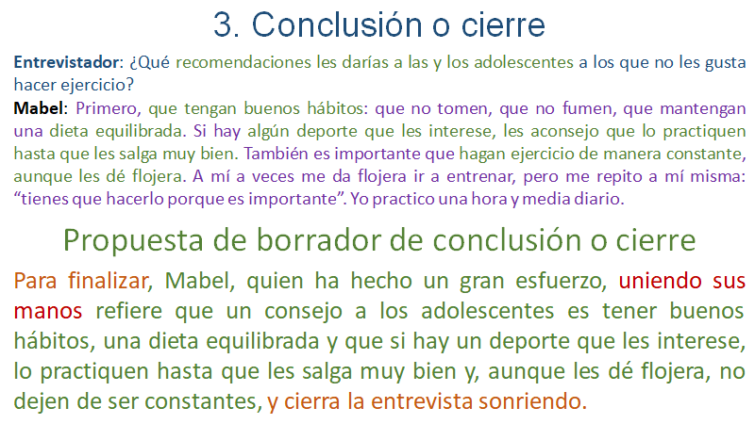

En la primera parte verás en color verde las frases que se retomaron de lo que pregunta el entrevistador y otras tantas de lo que responde Mabel. Y la segunda parte, es la propuesta de borrador, tiene al principio y al final frases en anaranjado que anuncian el cierre, y una en rojo que muestra un gesto de Mabel.
Revísala nuevamente:
“Para finalizar, Mabel, quien ha hecho un gran esfuerzo, uniendo sus manos refiere que un consejo a los adolescentes es tener buenos hábitos, una dieta equilibrada y que si hay un deporte que les interese, lo practiquen hasta que les salga muy bien y, aunque les dé flojera, no dejen de ser constantes, y cierra la entrevista sonriendo.”

Quedo bien, este borrador, pero tú, ¿cómo lo harías?
Si aún tienes dudas o te gustaría otra propuesta, ¿qué te parece si se revisa una segunda opción?
Estas entrando ahora a un terreno en donde te toca citar o parafrasear lo que ha dicho la o el entrevistado.

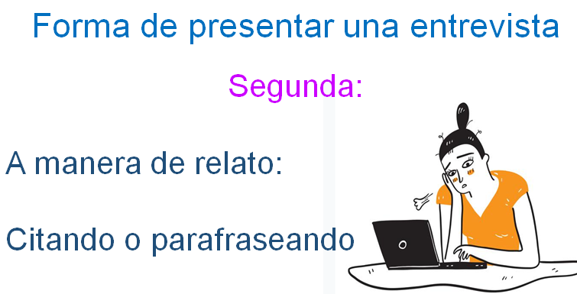

Hay que señalar que en esta modalidad a ti te toca narrar la entrevista y para ello te puedes servir de citar o hacer una paráfrasis de la o el entrevistado. Primero hay que decir que un relato, según el Diccionario de la Lengua Española, es un: “Conocimiento que se da, generalmente detallado, de un hecho”, es decir, es necesario que tu texto incluya un inicio, un desarrollo y un cierre. Observa qué palabras te servirán para tal encomienda.
Antes de seguir avanzando, vas a recordar cómo son esas citas o paráfrasis.
Recuerda que una cita lleva comillas y que se usan para recuperar lo que exactamente dice la o el entrevistado, en cambio, una paráfrasis o parafraseo se dice con tus propias palabras algo que haya dicho tu entrevistado o entrevistada sin cambiarle el sentido.
Para que sea más claro, revisa un borrador de cómo podrías desarrollar, a partir de algunos extractos de la entrevista a Mabel, un borrador utilizando las herramientas de citar o parafrasear.
Recuerda tener presente el inicio, desarrollo y cierre del mismo. Pon mucha atención al siguiente ejemplo.

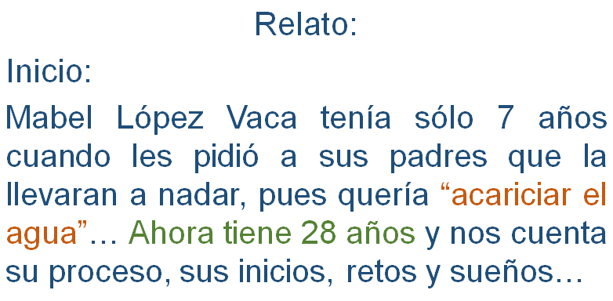

Como observas, la manera más sencilla de iniciar es señalando los primeros recuerdos o situaciones a las que se enfrentaron tu entrevistada o entrevistado, y puedes parafrasear sus palabras, o bien citar, como se observa en las palabras en color anaranjado. También es importante que se mencione algo de la actualidad de ese personaje, puede ser su edad o lo que hace en la actualidad, y, claro, su nombre completo.
Aquí puedes leer en este borrador: “Mabel López Vaca tenía sólo 7 años cuando les pidió a sus padres que la llevarán a nadar, pues quería ‘acariciar el agua’… Ahora tiene 28 años y cuenta su proceso, sus inicios, retos y sueños…”.
¿Qué agregarías tú, aparte de lo que se señala?, por ejemplo: lo que hicieron sus padres, sus logros más importantes de Mabel, etc.
Piensa qué es lo que a ti te llama más la atención y consideras que es atractivo para el público que vaya a recibir la entrevista.

Ahora revisarás como quedaría la ejemplificación del borrador del desarrollo de la entrevista, pero pon mucha atención, pues se te invita a que esta vez, tú vayas intuyendo y complementando el resto del borrador.

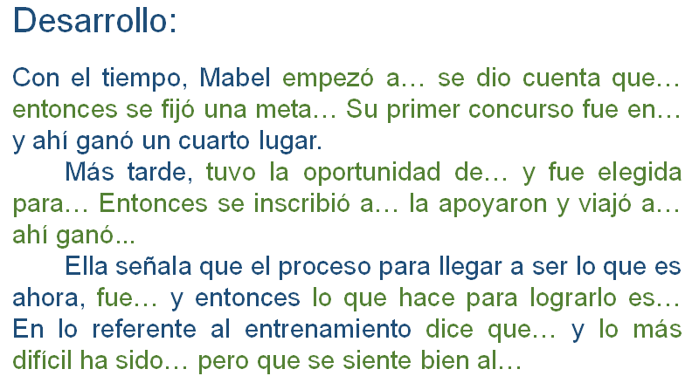

En este borrador de ejemplo se puede ver una progresión temática de cómo fue avanzando y creciendo como profesional. Las oraciones en verde te permiten ver tales aspectos y los enlaces para contar el desarrollo, incluso ahí se parafrasea, pero también se pueden agregar citas entrecomilladas.
Ahora, hay que ver el cierre de este relato. Se menciona que aquí puedes agregar, incluso, aspectos físicos, gestuales o calificativos para darle realce al texto, como: “levantando las cejas”, “alzando los brazos”, “mostrando su cicatriz”, “imitando el nado que más le gusta o le cuesta realizar”.

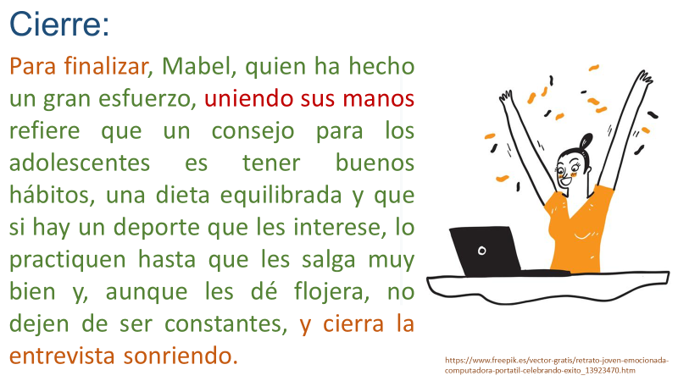

Para el cierre se usó el mismo borrador del tipo de entrevista 1; si observas bien, muestra una progresión temática que te sirve muy bien para ejemplificar. Ahora se te invita a cambiar este cierre por uno que te guste más, puedes modificarlo para que sea más emotivo, concreto, con un lenguaje más técnico, como tú gustes, pero sin perder de vista que es lo último de la entrevista, y con lo que muchas veces conecta más el espectador. Con esto tú puedes ir haciendo tu propio borrador de la entrevista.

Pero antes de eso, hay que revisar la tercera y última forma de hacer un borrador de entrevista, para que tú decidas cuál opción de borrador te gusta más para aterrizar la entrevista que harás o ya hiciste.
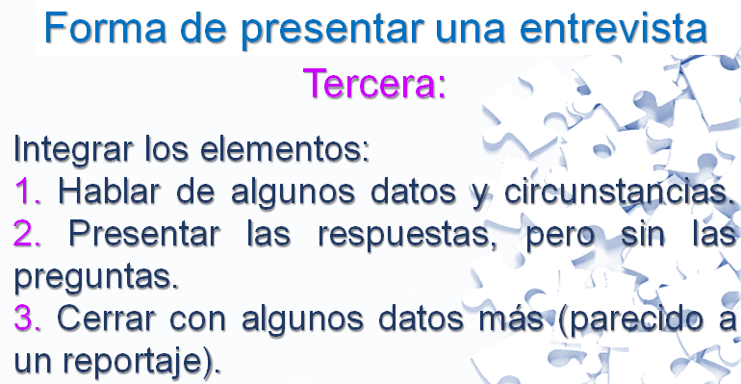

En esta tercera opción para realizar una entrevista, estás más cercano a las características de un reportaje en el que primero se investiga, se desarrolla una situación, se agregan hechos y datos duros (estadísticas, comparaciones numéricas, etc.) y entrevistas a especialistas. La diferencia es que en este modelo sólo se agregan las respuestas de la entrevistada o entrevistado, y al final se cierra con algunos datos duros.
Hay que revisar como se pude hacer este borrador.

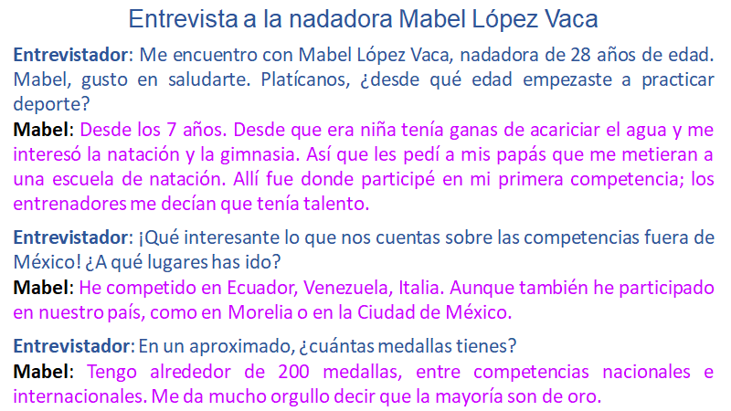

Como puedes ver, se retomaron algunas preguntas y respuestas de esta entrevista realizada a la nadadora Mabel López Vaca. Como observas, la primera pregunta y su respuesta ya se usó en los otros modelos de entrevista, pero en este caso te ayudará a repensar tu borrador y también observarás dos preguntas y sus respuestas que no se habían usado, ¿qué puedes decir, acerca de cómo podrías usarlas para hablar de algunos datos y circunstancias con los cuales podrías iniciar tu entrevista?

Si te fijas, en la primera respuesta se habla de los inicios de la nadadora, luego de los lugares en los que ha competido y, en la tercera respuesta, de la cantidad de medallas que ha ganado y que la mayoría son de oro; por lo cual un primer borrador podría quedar así:
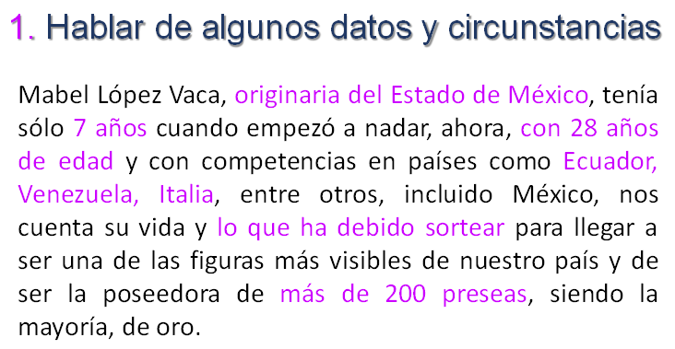
Al inicio puedes ver en este boceto, en color rosa, algunos datos y circunstancias que te sirven para poner en contexto y dar información de la entrevistada. Es así que se agregó su nombre, de donde es originaria, que empezó a nadar a los siete años, que ahora tiene 28, que ha participado en varias competencias, lo que ha debido sortear, y sus más de 200 preseas, la mayoría de oro.
Puedes observar que se agregó un dato, que es originaria del Estado de México, y esa información no estaba en las preguntas y respuestas originales, eso quiere decir que se investigó en otras fuentes.
Así es, además se encontró otro dato que parece muy importante y que le da más valía a esta atleta, pues ha participado en justas paralímpicas y eso se puede agregar en el borrador de desarrollo, que es donde se presentaron sus respuestas, pero sin preguntas. Ahora se utilizarán otras respuestas, al menos dos, para ver cómo podría verse este borrador.
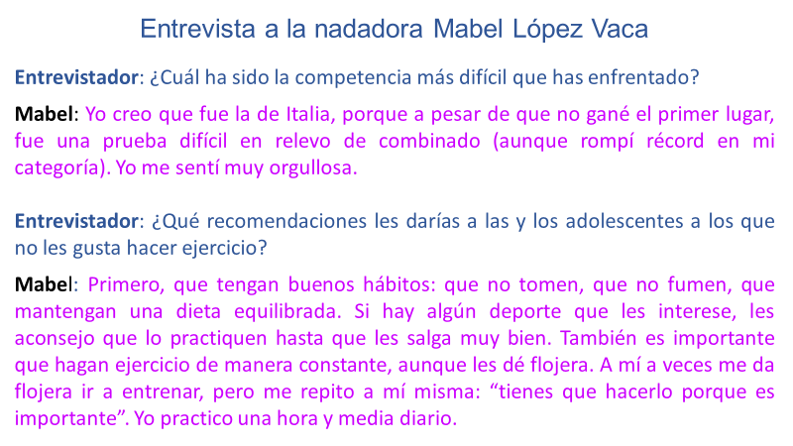
Aquí puedes observar dos preguntas y sus respuestas, la segunda ya se había usado y la primera no, ahora se mostrará un borrador de cómo debería verse.

La primera muestra una respuesta acerca de la competencia más difícil para Mabel y la segunda son recomendaciones para los adolescentes. Observa cómo queda.
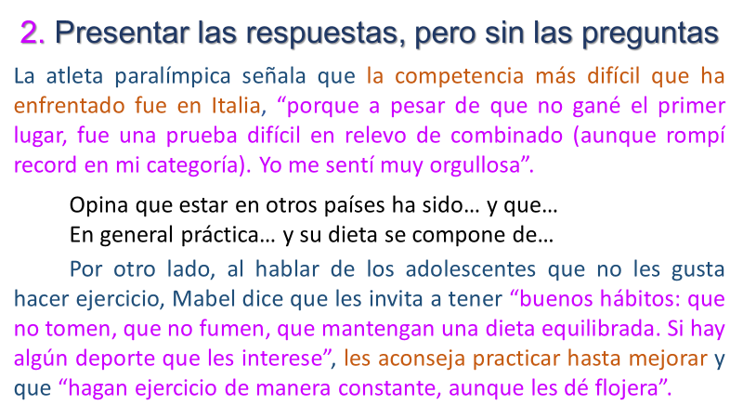

Como puedes ver, se señaló en rosa las citas de la entrevistada; en azul, lo que escribe el entrevistador, y en anaranjado, el parafraseo que hace el entrevistador sobre lo que opina la nadadora profesional.
Claro, y a la mitad se dejaron dos oraciones no terminadas en donde se supone que se desarrollan otros aspectos.
Si te fijas, no hay una sola pregunta y es posible citar directamente a la o el entrevistado o parafrasear lo que ha dicho.
Así es, finalmente, revisa cómo podría quedar un cierre en este tipo de entrevista.

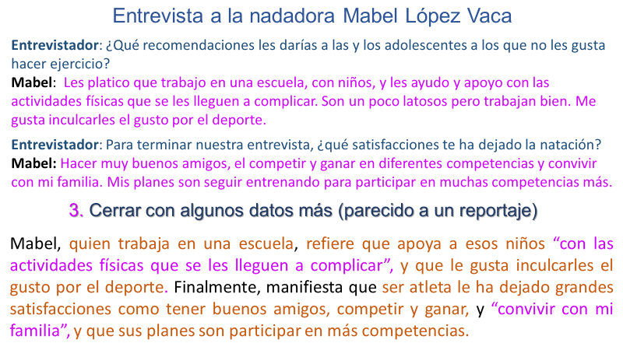
Observa que primero hay dos preguntas y sus respuestas, luego, en el punto 3, que es cerrar con algunos datos más, se utilizó parte de esas respuestas para lograrlo, y lo que está entrecomillado y en color rosa, son las citas tal cual las dijo la atleta y lo que está en anaranjado es el parafraseo que realizó el entrevistador de lo que ella dijo.

Es correcto, ahora lee este borrador de cierre:
Mabel, quien trabaja en una escuela, refiere que apoya a esos niños “con las actividades físicas que se les llegue a complicar” y que le gusta inculcarles el gusto por el deporte.
Finalmente, manifiesta que ser atleta le ha dejado grandes satisfacciones como tener buenos amigos, competir y ganar, y “convivir con mi familia”, y que sus planes son participar en más competencias.
Ahora sí, con estos tres ejemplos de entrevistas y los ejemplos con borradores, tú puedes elegir cualquiera de esos modelos y hacer tu primer borrador de la entrevista que ya has realizado.
Si gustas seguir leyendo y aprendiendo acerca de las entrevistas y de los guiones, se te recomienda que te intereses por leer documentos como periódicos, revistas y otras publicaciones que lleguen a tu casa o que encuentres en internet.
En la red puedes encontrar infinidad de entrevistas, tanto escritas, como en audio y video. Léelas, analízalas, ve como las presentan e imagina cuál y cuánto es el trabajo detrás de cada una de estas entrevistas que se publican. Asimismo, puedes observar programas de radio y de televisión que presenten entrevistas.
Has concluido el tema del día de hoy.
El reto de hoy:
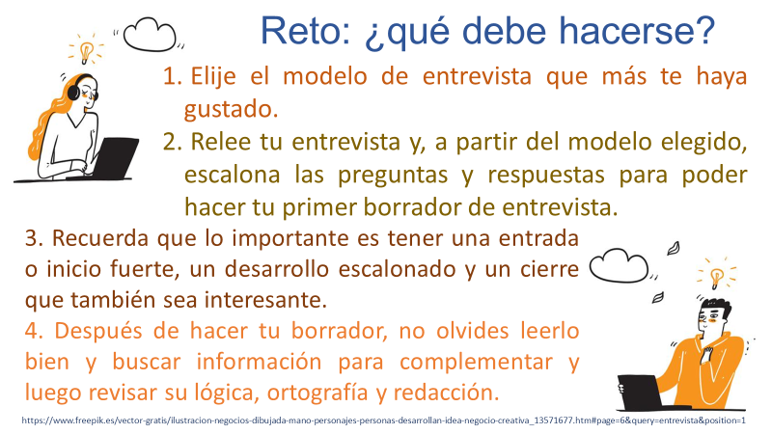
Con lo visto en esta sesión, ya estás preparada o preparado para hacer tus borradores de entrevista y estructurarlos de mejor manera y no sólo con pregunta y respuesta, Así es y, lo mejor es que puedes elegir el modelo que más te guste.

¡Buen trabajo!
Gracias por tu esfuerzo

Para saber más:
Lecturas
https://libros.conaliteg.gob.mx/secundaria.html

